**МИНИСТЕРСТВО НАУКИ И ВЫСШЕГО ОБРАЗОВАНИЯ РФ**

**Федеральное государственное бюджетное образовательное учреждение высшего образования**

**«Московский Авиационный Институт»**

**(Национальный Исследовательский Университет)**

**Институт: №8 «Информационные технологии   
и прикладная математика»   
Кафедра: 806 «Вычислительная математика   
и программирование»**

Лабораторная работа № 8   
по курсу «Численные методы»

Группа: М8О-407Б-22

Студент: Е.С. Кострюков

Преподаватель: Ю.В. Сластушенский

Оценка:

Дата: 26.12.2025

Москва, 2025

# **Тема**

Метод конечных разностей решения многомерных задач математической физики. Методы расщепления.

# **Задание**

Используя схемы переменных направлений и дробных шагов, решить двумерную начально-краевую задачу для дифференциального уравнения параболического типа. В различные моменты времени вычислить погрешность численного решения путем сравнения результатов с приведенным в задании аналитическим решением  . Исследовать зависимость погрешности от сеточных параметров .

Вариант 4.

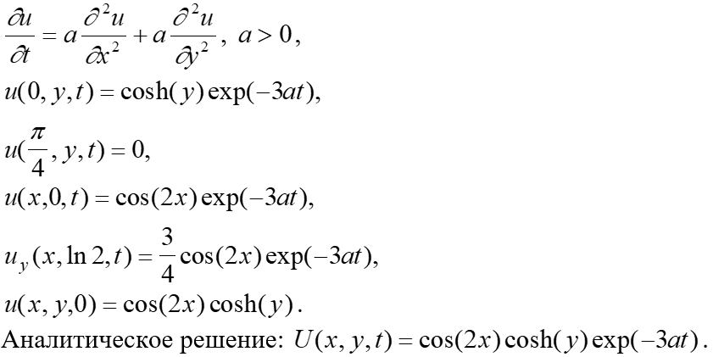

# **Листинг кода**

<https://github.com/EvgenyMAI/Study/blob/main/NumMethods/solutions/lab8/lab8.py>

Результаты:

*Параметры сетки: hx=0.0196, hy=0.0231, tau=0.0100*

*Число Куранта по x: 25.9382*

*Число Куранта по y: 18.7323*

*Запуск метода переменных направлений...*

*МПН завершен за 0.35 сек*

*Запуск метода дробных шагов...*

*МДШ завершен за 0.27 сек*

*Погрешности численных решений:*

*Время МПН(max) МПН(mean) МДШ(max) МДШ(mean)*

*0.000 0.00e+00 0.00e+00 0.00e+00 0.00e+00*

*0.250 1.55e-03 3.21e-04 7.61e-03 3.31e-03*

*0.500 7.38e-04 1.53e-04 3.63e-03 1.58e-03*

*0.750 3.49e-04 7.25e-05 1.71e-03 7.48e-04*

*1.000 1.65e-04 3.42e-05 8.09e-04 3.53e-04*

*Исследование зависимости погрешности от сетки...*

*Сетка: 20x15, шаг по времени: tau=0.0200*

*Сетка: 40x30, шаг по времени: tau=0.0100*

*Сетка: 60x45, шаг по времени: tau=0.0067*

*Анализ завершен!*

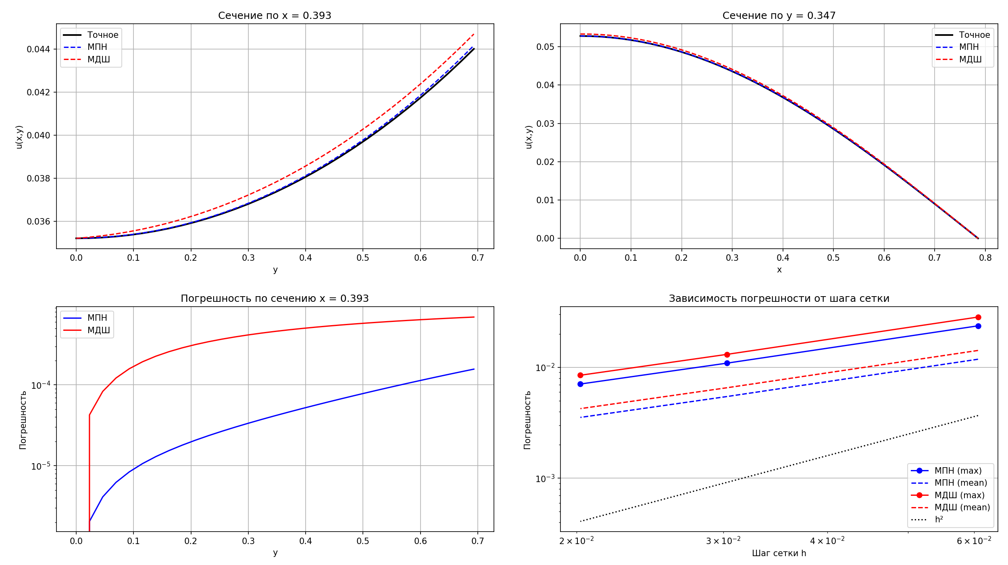

# 

# **Метод решения**

**1. Метод решения и алгоритмическая реализация**

**1.1. Постановка задачи и дискретизация**  
Решается двумерная начально-краевая задача для уравнения параболического типа (уравнение теплопроводности) в прямоугольной области $(x,y)∈[0,π/4]×[0,ln⁡2]$.  
Вводится пространственно-временная сетка:

* Шаги по пространству: $h_{x},h_{y}$.
* Шаг по времени: $τ$.
* Решение ищется в узлах сетки $u_{i,j}^{k}≈u(x_{i},y_{j},t_{k})$.

Для решения многомерной задачи используются экономичные методы расщепления, сводящие задачу к последовательности одномерных разностных уравнений.

**1.2. Метод переменных направлений (схема Писмена–Рэкфорда)**  
Переход со слоя $k$ на слой $k+1$ осуществляется в два этапа с шагом $τ/2$:

1. **Первый полушаг (неявный по $x$, явный по $y$):**  
   Уравнение решается относительно промежуточных значений $u^{k+1/2}$. Производная по $x$ аппроксимируется неявно (на слое $k+1/2$), а по $y$- явно (на слое $k$). Это приводит к системе уравнений для каждой фиксированной строки $j$.
2. **Второй полушаг (явный по $x$, неявный по $y$):**  
   Используются значения $u^{k+1/2}$. Теперь производная по $x$ берется явно, а по $y$- неявно (на слое $k+1$). Система решается для каждого фиксированного столбца $i$.

Схема является абсолютно устойчивой и обладает вторым порядком точности по времени и пространству $O(τ^{2}+h_{x}^{2}+h_{y}^{2})$.

**1.3. Метод дробных шагов (схема расщепления)**  
Задача решается путем последовательного учета операторов по координатным направлениям (схема продольно-поперечной прогонки). Переход $u^{k}→u^{k+1}$ также разбивается на этапы, но физический смысл промежуточного слоя отличается от МПН:

1. **Первый дробный шаг:** Решается уравнение, учитывающее только теплопроводность по оси $x$ (неявная схема).
2. **Второй дробный шаг:** Результат первого шага используется как начальное условие для уравнения теплопроводности по оси $y$ (неявная схема).

Схема суммарной аппроксимации также абсолютно устойчива. Порядок точности по времени - первый $O(τ)$ (в классической реализации без симметризации), по пространству - второй.

**1.4. Учет граничных условий**  
В задаче присутствуют смешанные краевые условия:

* **Условия Дирихле** (на трех сторонах прямоугольника) учитываются тривиально: значения на границах задаются функциями $ϕ_{0},ϕ_{1},ϕ_{2}$ и переносятся в правую часть соответствующих СЛАУ.
* **Условие Неймана** (на верхней границе $y=ln⁡2$): аппроксимируется разностной производной. В неявных схемах (на соответствующих дробных шагах по $y$) это условие встраивается в матрицу системы, модифицируя коэффициенты последней строки ($A_{Ny},B_{Ny}$) и правой части.

**1.5. Программная реализация**  
Оба метода сводят задачу к решению множества систем с трехдиагональными матрицами.

* Для решения СЛАУ реализован **метод прогонки (алгоритм Томаса)**, имеющий сложность $O(N)$.
* В МПН и МДШ матрицы пересобираются на каждом шаге/полушаге для учета граничных условий и значений с предыдущих слоев.
* Для оценки точности проводится сравнение с аналитическим решением $u=cos⁡(2x)cosh⁡(y)e^{-3at}$.

# **Выводы**

В работе исследованы экономичные разностные схемы для решения многомерных уравнений параболического типа.

1. **Эффективность методов расщепления:**  
   Прямое решение двумерной задачи с использованием явной схемы потребовало бы жесткого ограничения на шаг по времени ($τ≤\frac{h^{2}}{4a}$), а использование полной неявной схемы привело бы к необходимости решать систему с пятидиагональной матрицей, что вычислительно дорого.  
   Использованные методы (переменных направлений и дробных шагов) позволили свести двумерную задачу к цепочке одномерных задач, решаемых методом прогонки. Это обеспечивает линейную вычислительную сложность и абсолютную устойчивость.
2. **Сравнение точности:**
   * **Метод переменных направлений (МПН)** показал более высокую точность, так как схема симметрична во времени и центрирована относительно $t+τ/2$, что обеспечивает второй порядок аппроксимации $O(τ^{2})$.
   * **Метод дробных шагов (МДШ)** в данной реализации имеет первый порядок точности по времени $O(τ)$, что подтверждается численными результатами: ошибка МДШ превышает ошибку МПН при одинаковых параметрах сетки.
3. **Зависимость от сеточных параметров:**  
   Исследование на последовательности сгущающихся сеток показало, что погрешность убывает согласованно с уменьшением шагов $h$ и $τ$. Логарифмические графики зависимости ошибки от шага сетки подтверждают теоретический порядок сходимости используемых схем. Обработка граничного условия Неймана встроена в метод прогонки корректно и не нарушает общий порядок точности схемы.